

UNIVERSIDAD DE GUAYAQUIL

FACULTAD DE CIENCIAS MATEMATICAS Y FISICAS

CARRERA DE INGENIERIA EN SOFTWARE

PROYECTO DESARROLLO DE APLICACIONES WEB AVANZADO - SOF. MA. 7-1.

AUTORES:
- Suarez Valarezo Jorge Alexis.
- Izquierdo Vallejo Galo Antonio.
- Hurtado Rodríguez Jordy Anthony.
- Castro Garzón Esteban Javier.
- Merchan Alban Anthony Alexander.
- Paez Velasco Jimmy Josue.

Índice.

- Introducción 1
- Acceso al Sistema 1
  - Autenticación 1
- Gestión de Restaurantes y Sucursales 2
- Gestión de Mesas 2
- Gestión de Clientes 3
- Gestión de Reservas 3
  - Creación de Reservas 3
  - Confirmación y Cancelación 4
- Check-in y No-show 4
- Reportes y Dashboard 4
- Buenas Prácticas de Uso 5
- Roles del Sistema 5
- Estados de una Reserva 6
- Seguridad y Protección de Datos 6
- Manejo de Errores 6
- Flujo Operativo General 7
- Soporte 7

- Introducción.
El presente Manual de Usuario está dirigido al personal administrativo y operativo de los restaurantes que utilizan la plataforma para gestionar reservas, clientes, mesas y horarios. El sistema está diseñado para uso interno del negocio, con acceso controlado por roles.

- Acceso al Sistema.
2.1. Autenticación.
Para acceder al sistema, el usuario debe:
- Ingresar su usuario y contraseña.
- Autenticarse correctamente.
- Seleccionar el rol correspondiente (en caso de tener múltiples roles).
El sistema valida el acceso mediante tokens de seguridad.
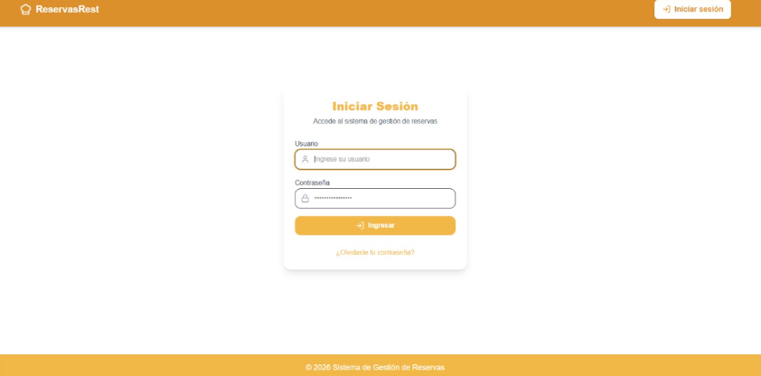

- Gestión de Restaurantes y Sucursales.
Los usuarios autorizados pueden:
- Registrar restaurantes.
- Crear y administrar sucursales.
- Definir horarios de atención por sucursal.
Esta información es la base para la gestión de reservas.
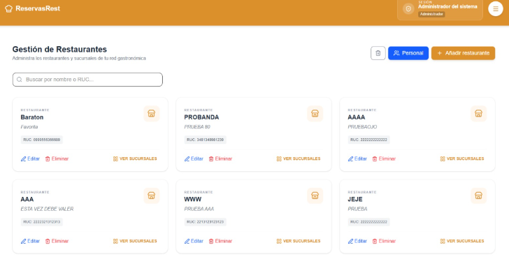
- Gestión de Mesas.
El sistema permite:
- Registrar mesas por sucursal.
- Definir capacidad de cada mesa.
- Visualizar disponibilidad por franja horaria.
Las mesas se asignan automáticamente según la capacidad requerida.

- Gestión de Clientes.
Los usuarios pueden:
- Registrar clientes.
- Consultar historial de reservas.
- Gestionar información de contacto.
Un cliente puede tener múltiples reservas en diferentes fechas.
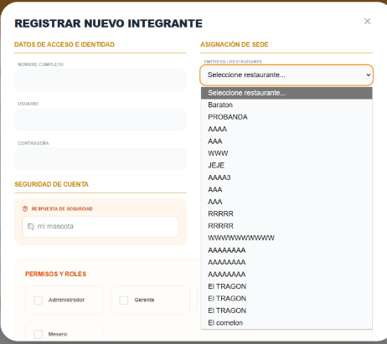
- Gestión de Reservas.
6.1. Creación de Reservas.
Para crear una reserva se debe:
- Seleccionar sucursal.
- Elegir fecha y franja horaria.
- Registrar número de personas.
  - Validar disponibilidad.

6.2. Confirmación y Cancelación.
- Las reservas solo se confirman si existe disponibilidad.
- Algunas reservas requieren registro de anticipo.
- Las cancelaciones liberan automáticamente la mesa.

- Check-in y No-show.
- El check-in confirma la llegada del cliente.
- Si el cliente no se presenta dentro del tiempo permitido, la reserva pasa a estado No-show.

- Reportes y Dashboard.
El sistema permite visualizar:
- Ocupación por fechas.
- Reservas activas y canceladas.
- Reportes administrativos.
Estos reportes apoyan la toma de decisiones.
- Buenas Prácticas de Uso.
- Verificar siempre la disponibilidad antes de confirmar reservas.
- Mantener actualizada la información de mesas y horarios.
- Realizar check-in oportuno de los clientes.
- Roles del Sistema.
El sistema maneja control de acceso basado en roles (RBAC – Role Based Access Control). Cada usuario puede tener uno o múltiples roles asignados.
Roles disponibles:
- Administrador General
- Administrador de Sucursal
- Operador
- Recepcionista
Cada rol tiene permisos específicos sobre módulos como:
- Gestión de usuarios
- Gestión de mesas
- Creación y modificación de reservas
- Acceso a reportes
- Dashboard administrativo
El sistema valida los permisos antes de permitir el acceso a cada funcionalidad.

- Estados de una Reserva.
Las reservas pueden encontrarse en los siguientes estados:
- Pendiente
- Confirmada
- Cancelada
- Check-in
- No-show
Cada estado representa una fase del proceso operativo y permite llevar control estadístico de la ocupación y comportamiento de clientes.

- Seguridad y Protección de Datos
- Las contraseñas se almacenan cifradas.
- El sistema utiliza autenticación mediante tokens JWT.
- Las sesiones expiran automáticamente tras un tiempo determinado.
- Se recomienda no compartir credenciales de acceso.

- Manejo de Errores.
En caso de:
- Intento de reserva sin disponibilidad.
- Token vencido.
- Usuario sin permisos.
- Error de conexión.
El sistema mostrará mensajes claros indicando la causa del problema y la acción correctiva.

- Flujo Operativo General.
- Usuario se autentica.
- Selecciona sucursal.
- Consulta disponibilidad.
- Crea o gestiona reserva.
- Realiza check-in o cierre de jornada.
- Genera reportes.
Esto permite un flujo ordenado y controlado de la operación diaria del restaurante.

- Soporte.
El soporte del sistema debe ser solicitado al administrador técnico o al equipo de desarrollo responsable del sistema, para así coordinar y realizar el respectivo soporte solicitado para solventar lo requerido.

